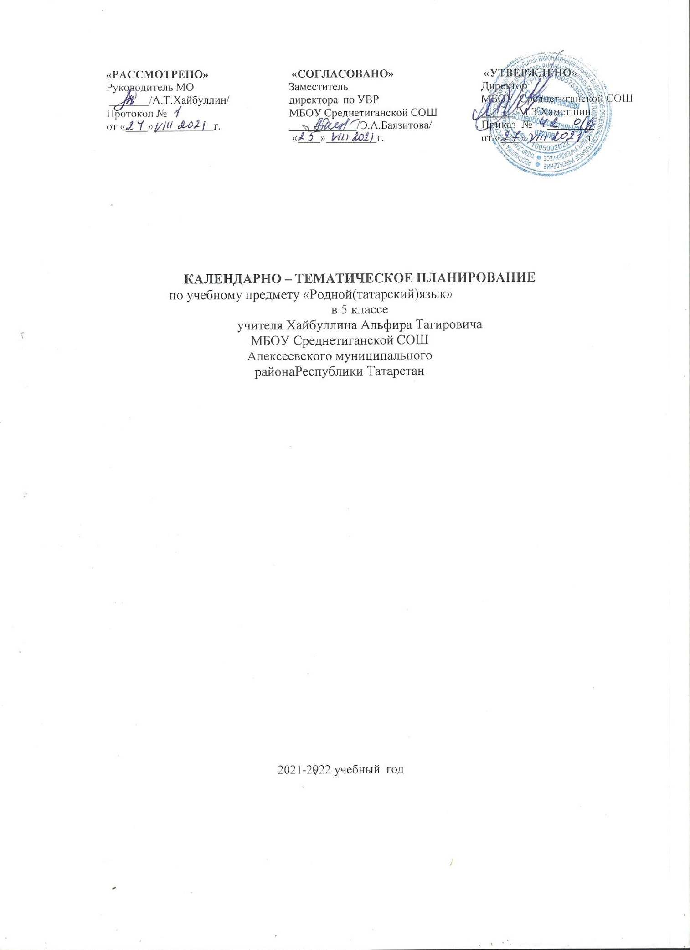

1.Календарно-тематическое планирование разработан в соответствии с рабочей программой учебного предмета «Родной (татарский) язык» в 5-9 классах, на основании учебного плана на 2021-2022 учебный год.
2.Татар теле: татар телендә төп гомуми белем бирү мәктәбенең 5 нче сыйныф өчен дәреслек/Ч.М.Харисов, Н.В.Максимов,Р.Р.Сәйфетдинов.—Казан:татар китап нәшрияты, 2012.—191 б.

Календарно-тематическое планирование в 5 классе
5 нче сыйныфта календарь - тематик план
№ | Тема урока.  Дәрес темасы. | Дата проведения.  Үткәрү вакыты.
№ | Тема урока.  Дәрес темасы. | План | Факт
I четверь.
I чирек.
1 | Язык как средство общения.  Тел – кешеләрнең үзара аралашу чарасы. | 03.09
2-3 | Повторение изученного материала в начальных классах.  Башлангыч сыйныфларда үткәннәрне кабатлау. | 6-7.09
4 | Имя существительное .  Исем. | 10.09
5 | Число имени существительного.  Берлек һәм күплек сандагы исемнәр | 13.09
6 | Входной контроль диктант. "Татарстан".  Кереш контроль диктант. "Татарстан". | 14.09 | .
7 | Работа над ошибками. Морфология как раздел грамматики.  Хаталар өстендә эш. Сүз төркемнәре турында гомуми төшенчә. | 17.09
8 | Падеж и категория принадлежности имени существительного.  Исемнәрнең килеш белән төрләнеше. | 20.09
9 | Морфологический анализ частей речи.  «Исем» темасын ныгыту өчен күнегүләр. | 21.09
10 | Изложение. "Пчеловодство".  БСҮ. Изложение. "Умарталыкта". | 24.09
11 | Работа над ошибками. Местоимение.  Хаталар өстендә эш. Алмашлык. Зат алмашлыклары | 27.09 | .
12 | Вопросительное местоимение.  Сорау алмашлыклары | 28.09 | .
13 | Числительное.  Сан. Берәмлекләрне һәм дистәләрне белдерә торган саннар. | 1.10
14 | Местоимение с числительным в разговорной речи.  Сөйләмдә сан алмашлыклары: ничә? ничәнче? ничәшәр? күпме? никадәр? | 4.10
15 | Диктант. “Осеньний лес”.  Диктант. “Көзге урман”. | 5.10
16 | Работа над ошибками. Прилагательное. Хаталар өстендә эш. Сыйфат | 8.10

17 | Синоним и антонимы прилагательных.  Синоним һәм антоним сыйфатлар. | 11.10
18 | Глагол как часть речи.  Фигыль. Фигыльнең барлык- юклык төре. | 12.10
19 | Спряжение глаголов.  Фигыльнең нигезе. | 15.10
20 | Повелительное наклонение глагола.  Боерык фигыль. | 18.10
21 | Изъявительное наклонение глагола .  Хикәя фигыль. | 19.10
22 | Условное наклонения глагола.  Шарт фигыль. | 22.10
23 | Контроль диктант. «На встречу зимы».  Фигыль темасына карата грамматик биремле контроль диктант. «Кышны каршылау». | 25.10
24 | Наречие.  Рәвеш турында төшенчә. | 26.10
25 | Наречие времени . Наречие места.  Вакыт рәвешләре. Урын рәвешләре. | 29.10
II четверь.
II чирек.
26 | Сәбәп-максат рәвешләре. Антоним рәвешләр. Сөйләмдә рәвеш алмашлыклары.  Сәбәп-максат рәвешләре. Антоним рәвешләр. Сөйләмдә рәвеш алмашлыклары | 8.11 | .
27 | Повторение наречий.  Рәвешләрне кабатлау. | 9.11
28 | Контрольное изложение. “Стремление”.  БСҮ. Контроль изложение. “Омтылыш”. | 12.11
29 | Предложение. Изучение уровня художественного чтения и понимания содержания чтения учащихся.  Җөмлә. Укучыларның сәнгатьле уку һәм укыганның эчтәлеген аңлау дәрәҗәләрен өйрәнү. | 15.11
30 | Развитие речи. Навыки письма близким, друзьям, знакомым.  БСҮ. Якын кешеләргә, дусларга, танышларга хат язу күнекмәләре. | 16.11
31 | Виды предложений по цели высказывания. Повествовательное предложение.  Әйтелү максаты ягыннан җөмлә төрләре. Хикәя җөмлә | 19.11 | .
32 | Контрольное сочинение. “Родной край”.  БСҮ. Контроль сочинение. “Туган авылым”. | 22.11
33 | Вопросительное предложение.  Сорау җөмлә | 23.11 | .
34 | Развитие речи. Написание рассказа: "Кто на кого похож?”  БСҮ. Хикәя язу: “Кем кемгә охшаган?” | 26.11
35 | Побудительное предложение. Знаки препинания в конце предложения. Знаки препинания и интонация.  Боерык җөмлә. Җөмлә ахырына куела торган тыныш билгеләре. Тыныш билгесе һәм интонация. | 29.11
36 | Простое предлжение. Главные члены предложения: подлежащее и сказуемое.  Гади җөмлә. Җөмләнең баш кисәкләре: ия һәм хәбәр. | 30.11
37 | Простое, сложное предложение.  Гади һәм кушма җөмләләр | 3.12
38 | Сложное предложение.  Кушма җөмлә. | 6.12
39 | Определение частей предложения.  Җыйнак җөмләләр, җөмләнең баш кисәкләрен билгеләү. | 7.12
40 | Развитие речи. Написание рассказа: "Цветок-это желанный подарок”  БСҮ. Хикәя язу: “Гөл ул – теләкле бүләк” | 10.12
41 | Именное местоимение при приложении.  Зат алмашлыгы белән белдерелгән аныкланмыш. | 13.12
42 | Знаки препинания при приложении.  Зат алмашлыгы белән белдерелгән аныклагыч янына куела торган тыныш билгесе. | 14.12
43 | Распространенное предложение.  Җәенке җөмлә. | 17.12
44 | Контрольный диктант. “Первый снег”.  Контроль диктант. “Беренче кар”. | 20.12
45 | Работа над ошибками. Второстепенные члены предложения. Определение.  Хаталар өстендә эш. Җөмләнең иярчен кисәкләре. Аергыч. | 21.12
46 | Дополнение. Сүзтезмәдә ияртүче һәм иярүче кисәк.  Тәмамлык. Сүзтезмәдә ияртүче һәм иярүче кисәк | 24.12 | .
47 | Обстоятельство времени и места.  Хәлләр. Вакыт һәм урын хәле. | 27.12
48 | Обстоятельство объема и наречия.  Рәвеш һәм күләм хәле. | 28.12
III четверь.
III чирек.
49 | Обстоятельство причины и цели.  Сәбәп һәм максат хәле. | 14.01
50 | Обстоятельство условии и уступки.  Шарт һәм кире хәлләр. | 17.01
51 | Написание сочинения на свободную тему.  Ирекле темага сочинение язу. | 18.01
52 | Однородные члены предложения: подлежащее, сказуемое  Җөмләнең тиңдәш кисәкләре: тиңдәш ияләр, хәбәрләр. | 21.01
53 | Определение и его обозначение.  Тиңдәш һәм тиңдәш булмаган аергычлар. Тиңдәш тәмамлыклар, хәлләр. | 24.01
54 | Знаки препинания при однородных членах. Тиңдәш кисәкләр арасына куела торган тыныш билгеләре һәм теркәгечләр. | 25.01
55 | Изложение. ”Четыре желания".  Изложение. “Дүрт теләк”. | 28.01
56 | Понятие о нормах фонетики и орфоэпии. Фонетика һәм орфоэпия турында төшенчә. Сөйләм органнары. Авазларның ясалышы. | 31.01
57 | Классификация гласных звуков.  Сузык авазлар таблицасы. | 1.02
58 | Закон сингармонизма.  Сингармонизм законы. | 7.01
59 | Слово как основная единица языка. Сүзләрнең язылышы һәм әйтелеше туры килгән һәм туры килмәгән очраклар. | 8.02
60 | Правописание и таблица согласных.  Тартык авазлар таблицасы. Тартык авазларның үзгәреше. | 11.02
61 | Правописание и использование в разговорной речи буквы [w].  [w] авазы кергән сүзләрнең язылышы һәм укылышы. | 14.02
62 | Развитие речи. Сочинение. “Времена года”  БСҮ. Хикәя язу: “Без һаман шулай: кыш көне җәйне, җәй көне кышны сагынабыз”. | 15.02
63 | Правописание букв [г], [гъ], [к], [къ], [ н], [ң].  [г], [гъ], [к], [къ] авазлары алдыннан килгәндә [ н] авазының [ң]лашуы. | 18.02
64 | Правописание букв ―ъ‖ и ―ь‖.  ь,ъ хәрефләре – аваз белдерми торган хәрефләр | 21.02 | .
65 | Понятие об интонации. строении и образовании слов.  Иҗек калыплары. Интонация. | 22.02
66 | Фонетический анализ. Повторение. Контрольная работа.  Фонетика буенча үтелгәннәрне гомумиләштереп кабатлау. Фонетик анализ. | 25.02
67 | Диктант. "Озимая рожь".  “Фонетика” темасына диктант. “Арыш уҗымы”. | 28.02
68 | Лексикология. Слово как единица языка. Лексикология. Сүзнең лексик мәгънәсе. | 1.03
69 | Культура речи.  Cөйләм культурасы. | 4.03
70 | Контрольное сочинение. “Родой язык”.  Контроль сочинение. “Туган телем - иркә гөлем”. | 7.03
71 | Однозначные и многозначные слова.  Бер һәм күп мәгънәле сүзләр. | 8.03
72 | Прямое и переносное значения слова. Сүзнең туры һәм күчерелмә мәгънәләре. | 11.03
73 | Омонимы.  Омонимнар. | 14.03
74 | Употребление омонимов в разговорной речи .  Омонимнарны сөйләмдә куллану. | 15.03
75 | Синонимы.  Синонимнар. | 18.03
76 | Антонимы.  Антонимнар. | 21.03
77 | Контрольный диктант. “Весна”.  “Лексика” темасына контроль диктант. “Яз билгеләре”. | 22.03
78 | Фразеологизмы, их значения.  Фразеологик әйтелмәләр. | 25.03
IV четверь.
IV чирек.
79 | Работа над ошибками. Использование фразеологизмов.  БСҮ. Хаталар өстендә эш. Фразеологик әйтелмәләрне сөйләмдә куллану. | 8.04
80-81 | Состав словаря по происхождению татарского языка.  Татар теленең килеп чыгышы ягыннан сүзлек составы. | 11.04  12.04
82 | Развитие речи. Контрольное изложение.  БСҮ. Контроль изложение. | 15.04
83 | Работа над ошибками. Проверка текста изложении. (Изучение ошибок.)  БСҮ. Хаталар өстендә эш. Изложениене бергәләп тикшерү. (Сөйләм һәм стиль хаталарын табу, төзәтү күнекмәләре, редакцияләү күнегүләре.) | 18.04
84-85 | Состав слов в области применения татарского языка.  Татар теленең кулланылыш өлкәсе ягыннан сүзлек составы. | 19.04  22.04
86 | Состав слов в уровни применения татарского языка.  Татар теленең кулланылыш дәрәҗәсе ягыннан сүзлек составы. | 25.04
87 | Развитие речи. Формы речи: монологическая и диалогическая речь. БСҮ. Сөйләм формалары: монологик һәм диалогик сөйләм. | 26.04
88 | Словари различных типов.  Сүзлекләр турында төшенчә. | 29.04
89 | Использование словарей.  Сүзлекләрдән файдалану. | 2.05
90 | Развитие речи. Текст, тема. Составление плана.  БСҮ. Текст, аның темасы. Төп уй. Гади план төзү. | 3.05
91 | Сочинение-описание. И. И. Левитан“. Весна. Большая вода".  Сочинение-тасвирлама. И.И.Левитанның “Яз. Су ташыган чак” картинасы буенча. | 6.05
92 | Повторение раздела лексикологии. Лексический анализ.  Лексикология бүлеген кабатлау. Лексик анализ ясау үрнәге. | 10.05
93 | Диктант на тему “Лексикология” . “Лексикология” бүлеге буенча диктант. | 13.05
94-95 | Разветие речи.  БСҮ. Сәнгатьле уку, әдәби телдә сөйләшү күнекмәләре . | 16.05  17.05 | .
96 | Итоговый контрольный диктант.  Арадаш аттестация эше. Контроль диктант.”Сандугач хэм чишмэ” | 20.05
97 | Работа над ошибками. Ударение в татарском языке.  Хаталар өстендә эш. Басым һәм аның төрләре. | 23.05
98 | Развитие речи. “Летний вечер”.  БСҮ. Хикәя язу: “Җәйге кич” | 24.05
99-100 | Ударение на татарском языке.  Кабатлау. Татар телендә басым. | 27.05
101-102 | Развитие речи. Написать письмо. Письмо солдату не вернувшиеся из ВОВ.  БСҮ. Хат язу.Сугыштан кайтмый калган солдатларга хат язу. | 30.05 | .
103-105 | Повторение пройденноо материала.  Уку елы дәвамында үткәннәрне кабатлау һәм йомгаклау | 31.05



